

令和４年１2月発行

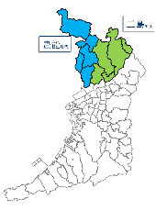

管内農業最新情報　　　　　　　　　　　　　　第１０7号

北部普及だより

（豊中市、池田市、吹田市、高槻市、茨木市、箕面市、摂津市、島本町、豊能町、能勢町）

アブラムシはテントウムシでやっつけろ！



能勢町には有機栽培を志向する農家が多く、また、栽培品目も多岐にわたっています。その中のひとつ、パプリカの施設栽培では、例年、アブラムシ類による被害に苦慮しており、ほとんど収穫が得られないまま栽培をあきらめざるを得なくなる年もありました。

そこで今回は、アブラムシ類を捕食する天敵である「飛ばないテントウムシ（飛翔能力の低いナミテントウの幼虫を封入した天敵製剤）」（製品名：テントップ）を使った防除方法について現地での実証を行いましたのでご紹介します。

▲ナミテントウの幼虫(左)と成虫(右)

**○現地実証**

5月中旬にハウス内へ定植されたパプリカに対して、栽培終了の11月下旬まで、約2週間おきにアブラムシ類の発生調査を行い、発生が見られたら天敵を放飼しました。放飼は栽培期間中、4回行いました（5月下旬・6月中旬・8月下旬・10月中旬）。

その結果、10月までの6ヶ月間、確実にアブラムシ類の増殖を押さえ込むことができました。栽培の終盤、10月以降に若干、アブラムシ類の密度がスポット的に高まりましたが、果実への被害はなく、パプリカは予定通り栽培期間を通じて出荷することができました。

**本天敵を利用するポイント**

* アブラムシ類の発生を早期に見つけ、天敵製剤を放飼する
* 株が小さい間は株同士が離れているため、株と株を紐で繋ぎ、天敵の幼虫や成虫が株から株へ移動しやすくする
* アブラムシ類に対しては、天敵に影響が少ない気門封鎖剤等を随時散布し、日頃から密度を低減しておく

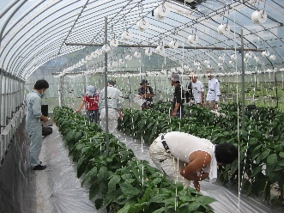

▲現地検討会の様子

天敵利用の効果については、有機栽培を志向する農家に限らず、化学農薬を削減した栽培に取り組む農家共通の関心事であることから、6月23日（木）に現地検討会を開催し、天敵製剤の利用について知見を深めました。

天敵利用を含めた化学農薬に頼らない病害虫防除技術については、農の普及課までお問い合わせください。

国連では、2030年までの国際目標として「持続可能な開発目標（SDGｓ）」が2015年に策定されました。北部農と緑の総合事務所　農の普及課の活動はSDGｓに掲げる17のゴールのうち、右図のゴールの達成に寄与するものです。



北部農と緑の総合事務所　農の普及課

〒567-0034茨木市中穂積1-3-43 三島府民センタービル内

TEL.072(627)1121(代) FAX.072(623)4321

北部普及だより第１０７号

いちごアカデミー（北部地域）が開講しました！

新たな担い手の確保育成のため、いちごに特化した研修プログラム『大阪産(もん)スタートアカデミー「いちごアカデミー（北部地域）」』を開講しています。16名の申込みがあり、選考の結果、7名（20～50歳代）の受講生を決定しました。

9月8日にガイダンスを実施し、アカデミーの概要説明や指導農業者との顔合わせを行いました。第1回目の講座研修では、受講生は熱心に講義を聞き、質疑応答も活発に行われました。

９月11日には、第1回目の栽培研修を行いました。指導農業者から、当日の実習内容であるいちご苗の定植方法について、手本を見せながら説明が行われ、その後、受講生それぞれが定植を行いました。初めての実習でしたが、受講生同士で情報交換も行いながら、暑い中でも意欲的に作業に取り組んでいました。

11月末までに講座4回、栽培9回の研修を実施しており、今後も、月1回程度の講座研修、月3回程度の栽培研修を3月中旬まで行います。加えて、個別に就農に向けた支援を行うことで、新たないちご栽培の担い手の確保育成に取り組んでいきます。

大阪府肥料価格高騰緊急対策支援事業のおしらせ

▲ 講座研修

▲ガイダンス後の記念撮影

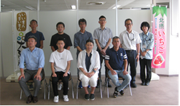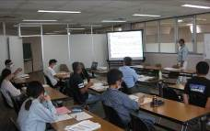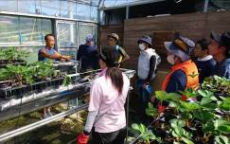

▲ 栽培研修

肥料等資材価格の高騰により生産コストの増加が続いていることから、大阪府では府内農業者の方を対象に、「大阪府肥料価格高騰緊急対策支援金」を支給いたします。　　　　　　主な要件、申込期間は以下のとおりです。（詳細は右の二次元コードにより府HPをご覧ください）



**〇対象事業者・主な支給要件**

1.　令和4年6月1日から申請日まで、大阪府内に住所、本店がある農業者（個人又は法人）。

2.　以下の（1）、（2）のいずれかに該当すること。

　（1）令和３年確定申告書の農業所得に係る販売金額が50万円以上。

※法人の場合は、令和４年6月1日の直近事業年度の販売金額が50万円以上。

※確定申告の義務がなく、申告を行っていない方については、大阪府肥料価格高騰緊急対策支援金事務センター（Tel：0６－４７０３－３１２１）までご相談ください。

　（２）認定新規就農者（申請日の時点で、大阪府内の市町村で認定を受けている方）

**〇申請期間**

　　令和4年10月27日（木曜日）から12月26日（月曜日）まで

**〇申請方法**

　「大阪府行政オンラインシステム」によるオンライン申請（困難な場合は郵送による申請）

**〇支給額**

　　販売金額の区分に応じて支給（例：300万円以上500万円未満の場合　支給額5万円）

**○お問い合わせ先**

**大阪府肥料価格高騰緊急対策支援金事務センター（Tel：0６－４７０３－３１２１）**

**※なお、肥料コスト上昇分の一部を支援する国の肥料価格高騰対策の申請については、本府では春以降を予定しております。詳細が決まりましたら府HP等でお知らせします。**

○バックナンバーは、事務所ＨＰ｢ほくほくほくぶ｣で見られます

<http://www.pref.osaka.lg.jp/hokubunm/youkoso/index.html>

○プロ農家等に技術情報をお届けする｢おおさかアグリメール｣配信中！

<http://www.kannousuiken-osaka.or.jp/nourin/agrimail/>

○いいもん!うまいもん!大阪産(もん)!の情報はこちらから！

<http://www.pref.osaka.lg.jp/ryutai/osaka_mon/index.html>